三年级解决问题练习题
第一单元：乘除法
1、一箱草莓有40个，8箱草莓一共有多少个？
2、一堆香蕉有200根，小象每天吃60根，大象每天吃90根。
（1）3头小象吃一堆香蕉，够1天吃吗？
（2）1头大象一个星期要吃多少根香蕉？
（3）请你再提出两个数学问题，并试着解答。
3、
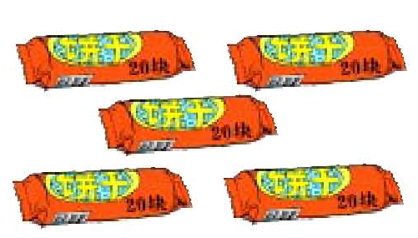
（1）一共有多少块饼干？
（2）每个小朋友分15块，分给6个小朋友，够分吗？
4、苹果每箱16元，梨每箱14元，买4箱苹果和6箱梨分别需要多少钱？
5、已知足球：25元，篮球：36元，排球：18元，皮球：15元。
（1）买4个足球共花多少钱？
（2）买6个皮球，100元够吗？
（3）买2个篮球，付100元应该找回多少钱？
（4）小明只带了60元钱，可以买哪些球？
6、小东的体重是23千克，爸爸的体重是小东的3倍，妈妈的体重是小东的2倍多5千克，爸爸妈妈的体重各是多少？
7、笑笑去年购买图书花了150元，家家去年购买图书花的钱比笑笑的2倍还多56元，家家去年购买图书花了多少元？
8、一本书共170页，红红已经看了90页。（1）还剩多少页没有看？（2）剩下的页数，要在4天内看完，平均每天要看多少页？
9、一副手套7元，一双鞋子77元。（1）一双鞋子的价钱是一副手套的几倍？（2）一双鞋子比一副手套贵多少钱？
10、王老师带100元钱买文具，已知铅笔盒：5元，彩笔：6元，日记本：4元，三角尺：3元，圆珠笔：2元。（1）如果只买圆珠笔，可以买多少只？（2）如果买10本日记本，剩下的钱可以买多少副三角尺？
11、杨树每捆3棵，共36元，松树每捆4棵，共40元，哪种树苗更便宜些？
12、李老师给售货员100元钱，买了3个足球，找回4元，每个足球多少元？
13、小丽借了一本故事书，共150页，她3天一共看了60页。（1）小丽平均每天看多少页？（2）照这样的速度，一个下星期她能看完吗？如果不能，请你给她提个建议。
14、一本书共249页，小明每天看9页，看了20天，还有多少页没有看？
15、笑笑借了一本故事书，共115页。笑笑要在5天看完，每天要看多少页？

第三单元：千克、克、吨
1、3千克鸡蛋9元钱，一千克鸡蛋要多少钱？
2、有一堆煤，共320吨，一节火车皮限量60吨，5节车皮够吗？
3、每筐梨30千克，每筐苹果20千克，共有6筐梨，7筐苹果，一车最多装300千克，一车能运走完吗？
4、一辆大卡车的载重量是4000千克，一节火车可装的货物是大卡车的6倍，这节火车可以运货多少千克？合多少吨？
第四单元：乘法
1、已知一件羊毛衫132元，一件大衣的价钱是一件羊毛衫的3倍，一件大衣多少钱？一件大衣比一件羊毛衫贵多少钱？
2、已知一条裤子的价钱是18元，意见上衣的价钱是一条裤子的2倍。买这样一套衣服，需要多少钱？
3、已知成人票一张15元，儿童票一张8元，光明小学的2名教师带31名同学去海洋馆参观，用300元买门票够吗？
4、李丽要买8台学习机，已知每台学习机420元，李丽带3000元够吗？
5、三年级有4个班，每班45人，一共有多少人？其中男同学有91人，女同学又多少人？
6、
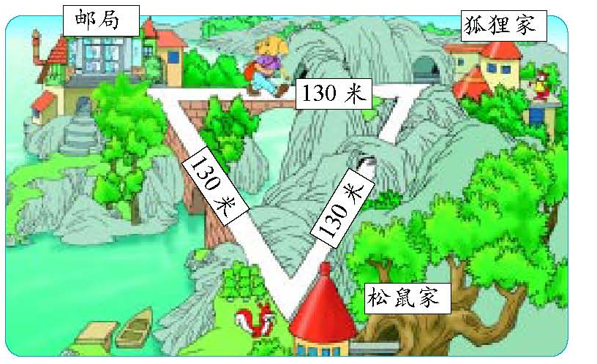
（1）小狗从邮局除法给狐狸送信，往返至少需要走多少米？
（2）小狗先给狐狸送信，再给松鼠送信，然后回到邮局，至少走了多少米？
7、小明每分钟打41个字。（1）小明5分钟能打多少个字？（2）一篇稿件共325个字，5分钟后还剩多少个字没打完？（3）再打3分，能打完这篇稿件吗？
8、已知今年种杨树168棵，今年种的松树的棵树是杨树的5倍。（1）今年种松树多少棵？（2）杨树和松树共有多少棵？
9、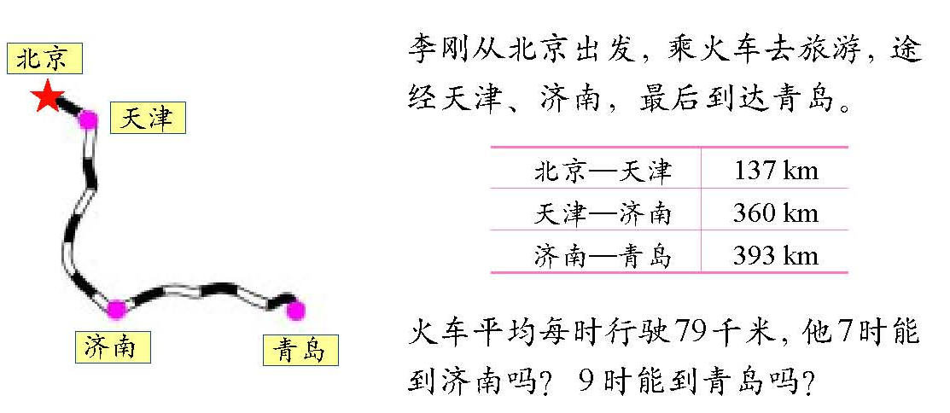
10、学校买来5个书架，每个书架有4层，每层可以放35本书，这些书架一共可以放多少本书？
11、
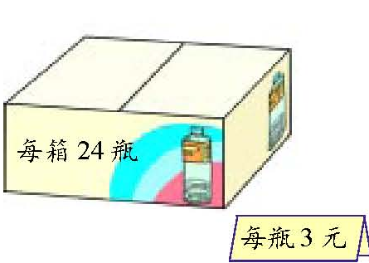
张老师给同学们买了两箱矿泉水，共花了多少钱？
12、丽华小区一共有9幢住宅楼，每幢楼4个单元，每个单元有18户。丽华小区的住宅楼一共有多少户人家？
13、现在又7列火车，每列火车有8节车厢，每节车厢有92个座位，一共有多少个座位？
14、每包书20本，每本书4元，5包书多少元？
15、已知科技馆成人票8元，儿童票5元，胜利小学有5名老师带领88名学生参观科技馆，现有500元钱买门票，够不够？
第五单元：周长
1、一个长方形的篮球场，长是28米，宽是15米，这个篮球场的周长是多少米？
2、一个长方形的草坪，长是24米，宽是16米，这个草坪的周长是多少米？
3、足球场是一个长方形，长100米，宽75米，张明沿着足球场跑了2圈，跑了多少米？
4、长岭小学有一块正方形的实验园地，边长32米，四周要围上篱笆，篱笆长多少米？
5、一个正方形的桌布，边长是20分米，要在四周缝上花边，花边的长是多少分米？
6、一根长80厘米的铁丝，如果围成一个正方形，这个正方形的边长是多少？如果围成一个长是25厘米的长方形，长方形的宽是多少？
7、
8dm
2dm

把一个大长方形剪成4个完全相等的小长方形（如上图），每个小长方形的周长是？
8、
18m

把上图的大正方形剪成4个相同的小正方形，求每个小正方形的周长。

第六单元：除法
1、卡车司机要运输124吨煤，已经运走了36吨，剩下的煤要一次运完，至少需要几辆载重8吨的货车？
2、康全药店的儿童口服液是买一盒送一瓶，一盒8瓶，每盒72元，益民药店的儿童口服液是每盒66元，一盒6瓶，哪个药店的药品更便宜些？
3、小红全家去旅游，一共照了288张照片，每本相册25页。如果每页放4张照片，2本这样的相册够吗？3本呢？
4、淘气今年5岁，爷爷今年65岁。今年爷爷的年龄是淘气的几倍？明年爷爷的年龄是淘气的几倍？
5、一套《海洋世界》90元，小强每周存5元钱买这套书，小红每周存6元钱买这套书，他们分别用了几周买这套书？
6、小强3分钟打了126个字，红红2分钟打了90个字，谁打字速度快？
7、体育老师不小心把购物发票弄脏了，你能帮他算出羽毛球每筒多少元吗？
物品名称 | 单价 | 数量 | 总价
篮球 | 65元 | 1个 | 137元
羽毛球 |  | 3筒 | 137元
8、一堆大米共142袋，卡车一次最多运8袋，至少要运多少次才能运完？
9、同学们做了93多花，每6朵扎一束，最多可以扎多少束？
10、某校各年级学生人数如下表。
年级 | 一 | 二 | 三 | 四 | 五 | 六
人数 | 105 | 118 | 103 | 115 | 92 | 94
（1）学校准备分3批组织学生参观科技馆，平均每批有多少人？
（2）科技馆规定参观的人数每批不能超过200人，每批安排哪些年级比较合适？
11、学校图书室买来200本书，放在2个书架上，每个书架有4层。你能算出平均每层放了多少本吗？
12、小军去游泳池游泳，他在泳道内游了2个来回，共游了100米，这个游泳池的泳道有多长？
13、平原街小学有432个同学到大礼堂听报告，每2人坐一张桌子，平均摆成4行，每行摆几张桌子？
14、384本书，平均分给三、四、五3个年级，每个年级4个班，平均每班分几本？
15、学校召开家长会，请了142名家长，8人坐一桌，需要准备多少张桌子？
16、一篇稿件240个字，共2页。黑板报只能写8行，平均每行写多少字呢？
17、有一个收废电池的任务，红红如果每天收28个，8天就完成了任务，而明明7天就完成了任务，明明每天收多少个电池？
18、学校图书馆新买了6个书架，每个书架有4层。
（1）每层放40本书，这些书架一共可以放多少本书？
（2）图书管理员要把新进的840本《儿童故事》平均放到这些书架上，平均每层放多少本？

第七单元：年、月、日
1、天津到济南的距离为360千米，天津到济南的列车13：30开除，17：30到达，路上用了多长时间？火车平均每时行多少千米？
2、客车上午8时从石家庄出发，下午1时到达北京，每小时行98千米，石家庄到北京的距离是多少？
3、2009年的第一季度有多少天，合几个星期零几天？2008年呢？2010年呢？
4、2009年全年有多少天？合几个星期零几天？2008年呢？2010年呢？

